**Escuela Normal de Educación Preescolar**

Ciclo Escolar 2020-2021

Licenciatura en Educación Preescolar

Sexto Semestre

**Curso**

Estrategias de expresión corporal y danza en preescolar

**Titular**Manuel Federico Rodríguez Aguilar

**EVUDENCIA DE APRENDIZAJE**

**UNIDAD lll**

**TEMA**

Danzas tipícas

**Alumna**Alexa Carrizales Ramírez #1

Saltillo, Coahuila Junio del 2021

**LA MESTIZA**

La jarana yucateca, también conocida como la jarana mestiza es la danza típica de Yucatán. Se originó alrededor de los siglos XVII y XVIII y se presentan dos variedades. Una de estas es la jarana 6×8, que muestra un baile con zapateo que recuerda al flamenco andaluz. Se baila al ritmo de una música que es una mezcla maya y española. Por otra parte, la jarana 3×4 es posterior y es más parecida a un vals con un aire de jota aragonesa.

En principio se trataba solamente del baile, pero con el tiempo fue incorporando la recitación de rimas. El bailarín mantiene la postura erguida, rememorando la solemnidad indígena, mientras zapatea con los pies en todas direcciones. En la modalidad balseada también se le agrega el chasquido de dedos imitando las castañuelas españolas.

El baile de la jarana es por parejas y en algunas ocasiones los hombres se alinean en fila, delante de las mujeres, también en fila, para iniciar el baile, cada pareja conserva su autonomía y su propio espacio de terreno en el cual se cruzan y entrecruzan los bailadores, realizando todas las figuras que su fantasía les dicta. En cuanto al traje con que se baila, es el de gala del mestizo. El traje que utilizan las mujeres es un vestido de tres piezas que se llama terno, formado por una falda, una túnica cuadrada y un huipil (blusa nativa mexicana). Toda la vestimenta tiene motivos florales coloridos y bordados.

Las jaranas se acompañan en la actualidad con una orquesta formada por dos clarinetes, dos cornetines o trompetas, dos trombones, güiro y timbales, que son el alma del baile.

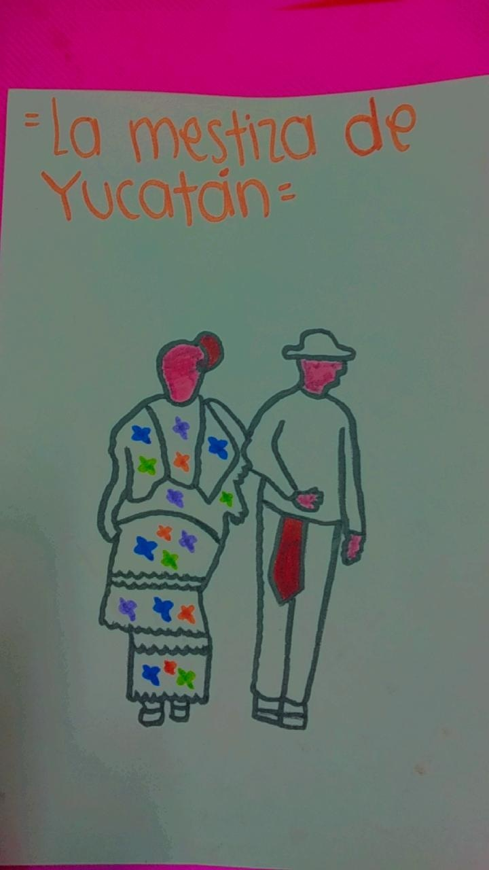

**LA FLOR**

Conocido como Norteño o jarabeado Nuevo-leonés. Esta es una evolución del huapango huasteco y aunque conserva su estilo, el ritmo difiere del huasteco en el compás, ya que el norteño es binario, dándole un carácter similar a la polka. La melódica semeja una serie continua de notas entrelazadas que al ejecutarse el zapateado, es importante que los bailadores no interrumpan el marcado continuo del taconeo, que a semejanza del trote, va complicando su dificultad para rematar en acento.

El traje masculino consiste en camisa blanca, con un paliacate anudado en el cuello, pantalón de poliéster en colores caki, gris o café, botín ranchero de punta redondeada, y desde luego la cuera, una chaqueta o saco elaborado con gamuza de flecos angostos.

Mientras el traje de la mujer es una blusa blanca con un camafeo (broche) en el pecho, mangas anchas y esponjadas; la falda es de poliéster, gabardina o paño de lana en colores oscuro o de tono pastel, con un corte a base de doce cuchillas con seis pliegues. La falda de la mujer se caracteriza porque lleva grecas formadas con espiguilla o cinta barratoda (corrugada), y el traje se acompaña de botines o zapatos de color blanco o negro. En su cabeza, la mujer debe de portar un peinado en forma de cebolla y dos peinetas de cada lado, mientras que en la mano derecha debe de llevar un abanico.

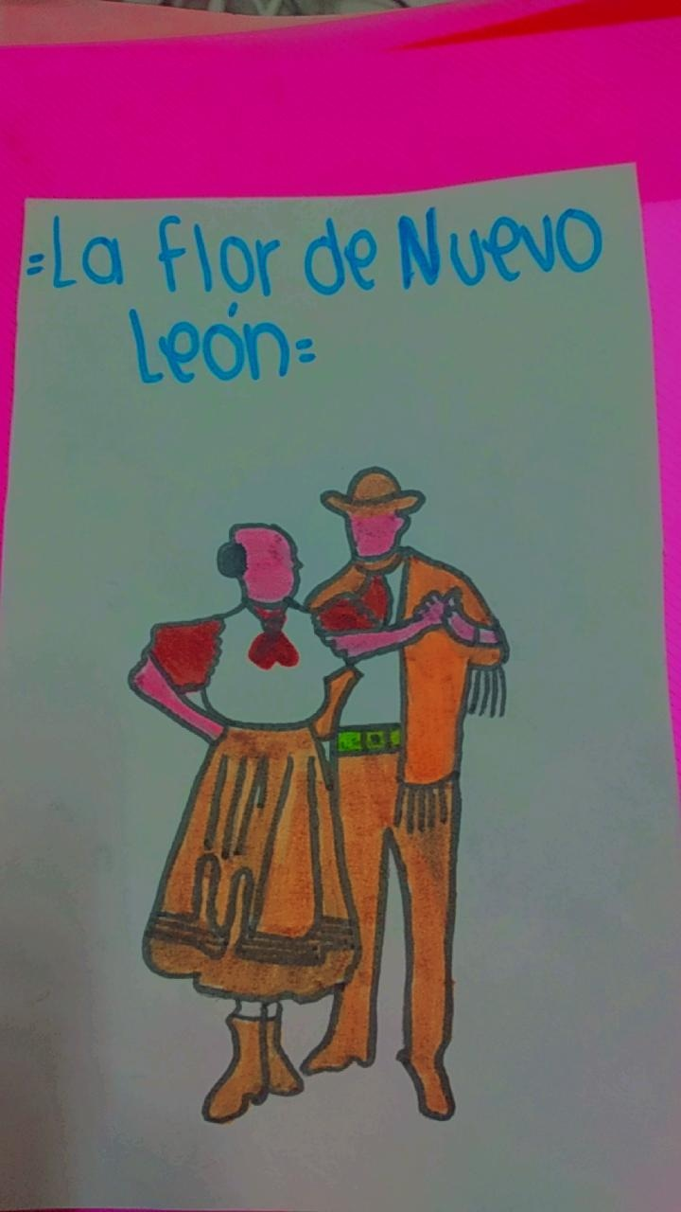

**MUJERES QUE SE PINTAN**

"Las Mujeres que se pintan" Es una Jarana-Rumba con influencia cubana. Es un baile típico en las fiestas populares a lo largo y ancho de la península de Yucatán.

La jarana es una muestra del mestizaje artístico, la jarana atrae y conquista; ya sea por la cadencia y elegancia de sus pasos, por la alegría de la música, o por la actitud solemne de los bailadores que zapatean y hacen vibrar los escenarios.

La coreografía de la jarana consiste en un zapateado sin pasos fijos ni diferenciación entre los de hombre y los de mujer.

El baile de la jarana es por parejas y si en algunas ocasiones los hombres se alinean en fila, delante de las mujeres, también en fila, para iniciar el baile, cada pareja conserva su autonomía y su propio espacio de terreno en el cual se cruzan y entrecruzan los bailadores, realizando todas las figuras que su fantasía les dicta.

Las jaranas se acompañan en la actualidad con una orquesta formada por dos clarinetes, dos cornetines o trompetas, dos trombones, güiro y timbales, que son el alma del baile.

**Vestuario de hombres**

Traje clásico de los mestizos varones en una camisa larga de tela blanca. Un pantalón lienzo fuerte blanco, almidonado y termina en ancha boca de campana. Sandalia (alpargata) de lujo de buena piel, sujeta al tobillo con correas. Usan sombrero de paja tipo jipijapa o panamá.

**Vestuario de mujeres**

Huipil de batista de lino, que cae volante, con dos aberturas laterales; un amplio escote cuadrado descubre la parte de pecho, dejando desnudo el cuello con flores estampadas. Les llega hasta media pierna y su borde inferior cae con gracia. Se adornan el cuello con largos y lujosos rosarios de filigrana de oro y gruesas cuentas de coral. Usan grandes y largos aretes.

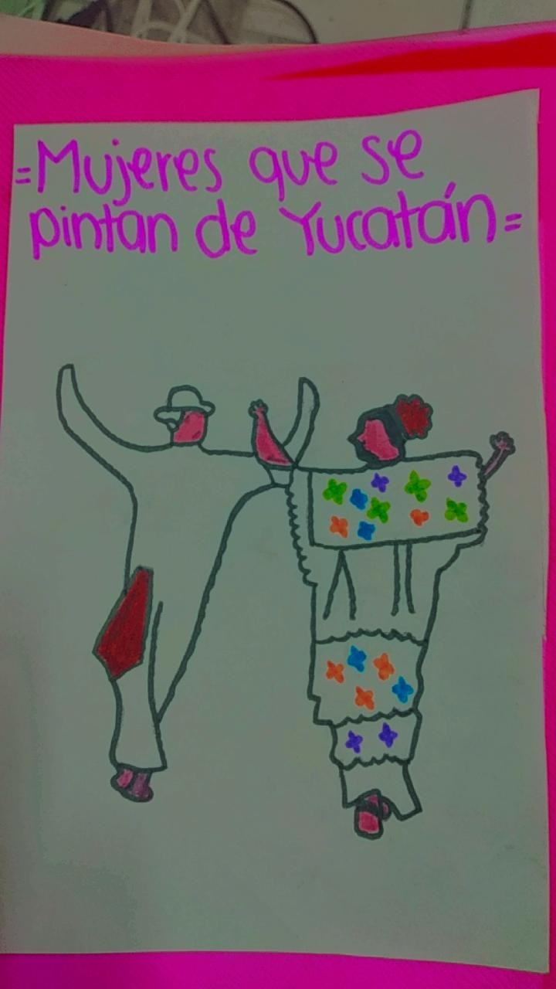

**LAS BORDADORAS**

La danza de las bordadoras es un baile que bailan normalmente las damas, este baile intenta representar a las fábricas de bordadoras y a sus trabajadoras, industria que era muy importante en Aguascalientes en el siglo XX, esta se baila interpretando las acciones de la gente que se dedicaba a la industria textil y también interpretando el mismo movimiento de la maquinaria que se usaba en estas fábricas, esta se baila siempre con un bordado en la mano y se ondula el vestido en una danza elegante y coordinada.

Importancia: esta canción se dedicó cuando en Aguascalientes la industria textil era una actividad muy popular, esta canción estaba dedicada a la gente que trabajaba en la industria textil, donde creaban toda clase de bordados y telas.

Características: en el siglo XX las mujeres que bailaban este baile eran quienes se ponían a bordar el mismo vestido y bordado con el cual después bailaban, y estas mujeres se diferencian de las otras bailarinas ya que ellas solas hacían sus vestidos así que no había un vestido exactamente igual en todo el baile, también los vestidos de estas damas eran muy llamativos y llenos de detalles.

La intrincada red de hilos y creatividad que constituyen los bordados y deshilados aguascalentenses han favorecido el reconocimiento mundial para sus mujeres, destacándose primordialmente los resultados de sus manos y espíritus, los cuales se ven reflejados en cada paso de esta estampa.

Es representada sólo por mujeres que usan un vestido típico de Aguascalientes y realizan el labor de bordaren unos bastidores grandes.

Consiste en una representación de cómo se constituyen los bordados y deshilados hidrocálidos.  Aguascalientes en la época colonial era una ciudad de deshilados.

**Vestuarios típicos de Aguascalientes:**

MUJER:

El vestido es blanco, entallado en la parte superior, con mangas pequeñas y sin cuello. Luce algunos bordados y deshilados.

En la parte inferior, centro, tiene bordado el jardín de San Marcos; a los lados, una pelea de gallos y unas uvas. En la parte de abajo, el vestido tiene un repliegue deshilado. El complemento es un rebozo blanco, también deshilado.

HOMBRE.

El traje típico del hombre rinde homenaje al trabajo y consta de un overol de mezclilla con camisa a cuadros y en la cabeza llevan un paliacate con sombrero de paja (traje de ferrocarrilero.)

**EL CERRO DE LA SILLA**

Lugar de origen:

Es un baile típico de la región central de Nuevo León, es un shotis, el compositor de la música y la canción original fue el maestro Antonio Tanguma Guajardo.  
Significado:  
Siendo un shotis, sus pasos y movimientos tienen que ver con este estilo. El shotises una transformación de la antigua danza escocesa, que se ejecutaba en compás de cuatro tiempos al igual que este baile; era bailado de manera diversa por los ingleses y alemanes, mientras que los alemanes lo hacían deslizándose como si balsearan, aquellos lo bailaban saltando. En el siglo XIX se hizo muy popular en España y por lo tanto no tardó en llegar a la Nueva España (México).  
Instrumentos:  
Los instrumentos que acompañaban estos ritmos han pasado por diversas formas de integración; en villas, rancherías y poblados se tenían regularmente un violín y bajo sexto, o un acordeón y bajo sexto.

**Vestuario de dama:**

La mujer consta de blusa de manga larga, bombacha a hasta el codo, adornada con botones en el puño, pechera con encajes pequeños y un camafeo en el cuello rodeado de una cintilla negra

La falda es a la altura de la pantorrilla de un circular adornada con "madres" y listón, comúnmente confeccionada en popelina de color  
el cabello recogido en un chongo adornada con trenza entretejida con listón o con un moño y peinetas y calzan botas.

**Vestuario de hombre:** viste pantalón de casimir oscuro, camisa a cuadros y la tradicional "cuera", paliacate anudado al cuello y fajo "piteado"  
lleva botas y tejana.

